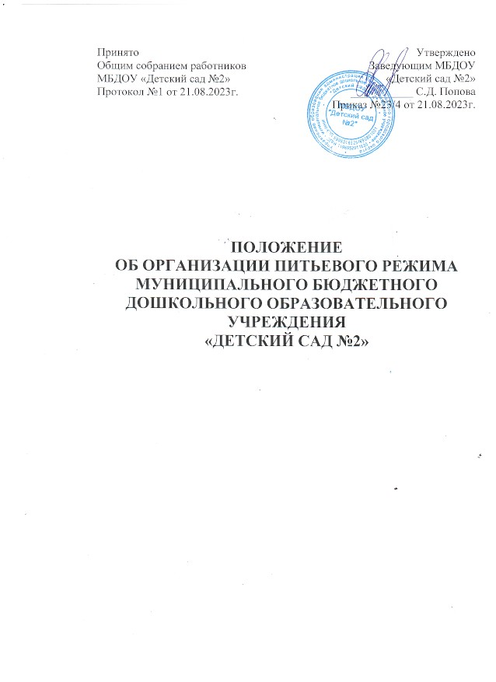

Принято  Общим собранием работников  МБДОУ «Детский сад №2»  Протокол №1 от 21.08.2023г. | Утверждено  Заведующим МБДОУ  «Детский сад №2»  ___________ С.Д. Попова  Приказ №23/4 от 21.08.2023г.

ПОЛОЖЕНИЕ
ОБ ОРГАНИЗАЦИИ ПИТЬЕВОГО РЕЖИМА
МУНИЦИПАЛЬНОГО БЮДЖЕТНОГО ДОШКОЛЬНОГО ОБРАЗОВАТЕЛЬНОГО УЧРЕЖДЕНИЯ
«ДЕТСКИЙ САД №2»

1. Общие положения
1.1. Настоящее Положение об организации питьевого режима в Муниципальном бюджетном дошкольном образовательном учреждении «Детский сад №2» (далее – Положение) разработано в соответствии с:
- Федеральным законом от 30.03.1999 № 52-ФЗ «О санитарно- эпидемиологическом благополучии населения»;
- СанПиН 2.3/2.4.3590-20 «Санитарно-эпидемиологические требования к организации общественного питания населения», утвержденными постановлением главного санитарного врача от 27.10.2020 № 32;
- СП 2.4.3648-20 «Санитарно-эпидемиологические требования к организациям воспитания и обучения, отдыха и оздоровления детей и молодежи», утвержденными постановлением главного санитарного врача от 28.09.2020 № 28;
- с Техническим регламентом Евразийского экономического союза ТР ЕАЭС 044/2017 «О безопасности упакованной питьевой воды, включая природную минеральную воду»;
- Уставом Муниципального бюджетного дошкольного образовательного учреждения «Детский сад №2» (далее – ДОУ).
1.2. Питьевая вода должна быть доступна ребенку в течение всего времени его нахождения в ДОУ. Ориентировочные размеры потребления воды ребенком зависят от времени года, двигательной активности ребенка, и, в среднем, составляют 80 мл на 1 кг его веса. При нахождении ребенка в дошкольном образовательном учреждении полный день, ребенок должен получить не менее 70 % суточной потребности в воде.
1.3. Изменения и дополнения к Положению оформляются в виде приложений, принятых на общем собрании работников ДОУ, и вводятся в действие на основании приказа заведующего ДОУ
2. Задачи организации питьевого режима в ДОУ.
2.1. Обеспечение детей безопасной по качеству водой, которая необходима для естественной потребности.
2.2. Контроль за организацией питьевого режима осуществляется в соответствии с Постановлением главного государственного санитарного врача РФ от 28.09.2020 №28 Об утверждении санитарных правил СП2.4 3648-20 «Санитарно–эпидемиологические требования к организациям воспитания и обучения, отдыха и оздоровления детей и молодежи»
3. Функции должностного лица, осуществляющего контроль за питьевым режимом детей.
3.1. Контроль за организацией питьевого режима в ДОУ осуществляется администрацией ДОУ ежедневно.
3.2. Ответственность за организацию питьевого режима в ДОУ возлагается на медицинского работника ДОУ, а в группах – на воспитателей и помощников воспитателей.
4.Организация питьевого режима.
4.1. Питьевой режим детей организуется с использованием разлитой по чайникам (графинам) прокипяченной и охлажденной питьевой воды, соответствующей требованиям СанПиН 2.1.4.1116-02 «Питьевая вода. Гигиенические требования к качеству воды, расфасованной в емкости. Контроль качества». При этом соблюдаются Правила (Приложения 1,2):
− вода кипятится на пищеблоке по графику (Приложение 3) в специально отведенной ёмкости не менее 5 минут;
− вода охлаждается в той же ёмкости, в которой кипятилась;
− условие ее хранения - не более 3 -х часов;
− обработка ёмкости для кипячения осуществляется перед каждым кипячением;
− результат кипячения отражается в соответствующем ГРАФИКЕ (Приложение 4), в котором фиксируется дата, время кипячения и подпись ответственного лица за организацию питьевого режима;
− вода доставляется в группу по графику (Приложение 5) в ёмкостях для её раздачи воспитателем и(или) помощником воспитателя каждые три часа, что отражается в соответствующем ГРАФИКЕ смены воды (Приложение 6);
− перед сменой кипячённой воды ёмкость должна полностью освобождаться от остатков воды, промываться в соответствии с инструкцией по правилам мытья столовой посуды, ополаскиваться;
− температура питьевой воды, даваемой ребенку, составляет 18-20°С;
− воду дают ребенку в индивидуальных керамических чашках (кружках). Чистые чашки ставятся в специально отведенном месте на специальный промаркированный поднос (вверх дном, под салфетку), а для использованных чашек (кружек) ставится отдельный поднос. Мытье чашек осуществляется организованно в моечных столовой посуды. Возможно использование посуды одноразового применения (обязательно наличие контейнеров - для сбора использованной посуды одноразового применения).
4.2. В летний период организация питьевого режима осуществляется во время прогулки. Питьевая вода выносится помощником воспитателя на улицу в соответствующей ёмкости (промаркированный чайник с крышкой), разливается воспитателем в чашки по просьбе детей.
4.3. Питьевой режим может быть организован с использованием упакованной (бутилированной) питьевой водой при наличии документов, подтверждающих её происхождение, безопасность и качество, соответствие упакованной питьевой воды обязательным требованиям.
4.4. Контроль наличия кипяченой воды в группе осуществляет помощник воспитателя, воспитатели группы.
4.5. Воспитатели формируют у дошкольников навыки правильного питья.
Воду нужно пить небольшими глотками с интервалами.
5. Ответственность
5.1. Повара, воспитатели и помощники воспитателей групп несут персональную ответственность за организацию питьевого режима в ДОУ.
5.2. Контроль за соблюдением питьевого режима ежедневно осуществляет администрация ДОУ, назначенные приказом ответственные лица.

Приложение 1
к Положению об организации питьевого режима
(Утверждено приказом от 21.08.2023 № 23/4)
Порядок кипячения и выдачи питьевой воды на пищеблоке
1. Вылить из ёмкости для кипячения питьевой воды оставшуюся от прежнего кипячения воду, промыть в двухсекционной ванне:
в первой секции – щетками водой температуры не ниже 40°С с добавлением моющих средств. Во второй секции – ополоснуть проточной горячей водой не ниже 65°С с помощью шланга с душевой насадкой.
2. Кипятить воду после закипания не менее 5 минут.
3. Результат кипячения отразить в соответствующем ГРАФИКЕ.
4. Охладить воду в той же ёмкости, в которой кипятилась, до 18-20°С.
5. Выдать воду на группы по графику выдачи.
6. Условие хранения каждой порции - не более 3 -х часов.

Приложение 2
к Положению об организации питьевого режима
(Утверждено приказом от 21.08.2023 № 23/4)
Порядок раздачи кипяченой воды в группе
1. Вылить из чайника (кувшина) оставшуюся от прежнего кипячения воду, промыть в двухсекционной ванне:
в первой секции – щетками водой температуры не ниже 40°С с добавлением моющих средств. Во второй секции – ополоснуть проточной горячей водой не ниже 65°С с помощью шланга с душевой насадкой.
2. Просушить чайник (кувшин) в перевернутом виде на решетчатых полках, стеллажах
3. Получить на пищеблоке воду.
4. Отметить время смены кипяченой воды в графике.
5. Разлить по чашкам по просьбе детей.
6. Менять воду каждые три часа. Питьевая вода должна быть доступна ребенку в течение всего времени его нахождения в ДОУ. Ориентировочные размеры потребления воды ребенком зависят от времени года, двигательной активности ребенка, и, в среднем, составляют 80 мл на 1 кг его веса. При нахождении ребенка в дошкольном образовательном учреждении полный день ребенок должен получить не менее 70 % суточной потребности в воде.

Приложение 3
к Положению об организации питьевого режима
(Утверждено приказом от 21.08.2023 № 23/4)

ГРАФИК кипячения питьевой воды на пищеблоке
Дни недели | Понедельник | Вторник | Среда | Четверг | Пятница
Время кипячения | 6:00 | 6:00 | 6:00 | 6:00 | 6:00
 | 9:00 | 9:00 | 9:00 | 9:00 | 9:00
 | 12:00 | 12:00 | 12:00 | 12:00 | 12:00
 | 15:00 | 15:00 | 15:00 | 15:00 | 15:00

Приложение 4
к Положению об организации питьевого режима
(Утверждено приказом от 21.08.2023 № 23/4)

ФОРМА ведения ГРАФИКА кипячения воды на пищеблоке

Дата | Время кипячения воды | Ф. И. О., должность и подпись ответственного работника
 |  | Прокипятивший воду | Проконтролировавший кипячение воды

Приложение 5
к Положению об организации питьевого режима
(Утверждено приказом от 21.08.2023 № 23/4)

ГРАФИК ПОЛУЧЕНИЯ И ЗАМЕНЫ КИПЯЧЕНОЙ ВОДЫ
НА ХОЛОДНЫЙ ПЕРИОД
Группа | Время получения и замены кипячёной воды
1 младшая группа  2-3 года  «Капельки» | 7:00  воспитатель | 10:00  помощник воспитателя | 13:00  помощник воспитателя | 16:00  помощник  воспитателя
2 младшая группа  3-4 года  «Непоседы» | 7:03  воспитатель | 10:03  помощник воспитателя | 13:03  помощник воспитателя | 16:03  помощник  воспитателя
2 младшая группа  3-4 года  «Кнопочки» | 7:05  воспитатель | 10:05  помощник воспитателя | 13:05  помощник воспитателя | 16:05  помощник  воспитателя
Средняя группа  4-5 лет  «Почемучки» | 7:08  воспитатель | 10:08  помощник воспитателя | 13:08  помощник воспитателя | 16:08  помощник  воспитателя
Средняя группа  4-5 лет  «Крепыши» | 7:10  воспитатель | 10:10  помощник воспитателя | 13:10  помощник воспитателя | 16:10  помощник  воспитателя
Старшая группа  5-6 лет  «Фантазёры» | 7:12  воспитатель | 10:12  помощник воспитателя | 13:12  помощник воспитателя | 16:12  помощник  воспитателя
Подготовительная группа  6-7 лет  «Затейники» | 7:15  воспитатель | 10:15  помощник воспитателя | 13:15  помощник воспитателя | 16:15  помощник  воспитателя
Подготовительная группа  6-7 лет  «Знайки» | 7:18  воспитатель | 10:18  помощник воспитателя | 13:18  помощник воспитателя | 16:18  помощник  воспитателя

Приложение 6
к Положению об организации питьевого режима
(Утверждено приказом от 21.08.2023 № 23/4)

ФОРМА ведения ГРАФИКА по замене воды на группах

Дата | Время  замены воды | Ф. И. О., должность и подпись ответственного работника
 |  | Заменивший воду | Проконтролировавший замену воды

